Nachbarländer
Wie heißen die 9 Nachbar-Länder von Deutschland?

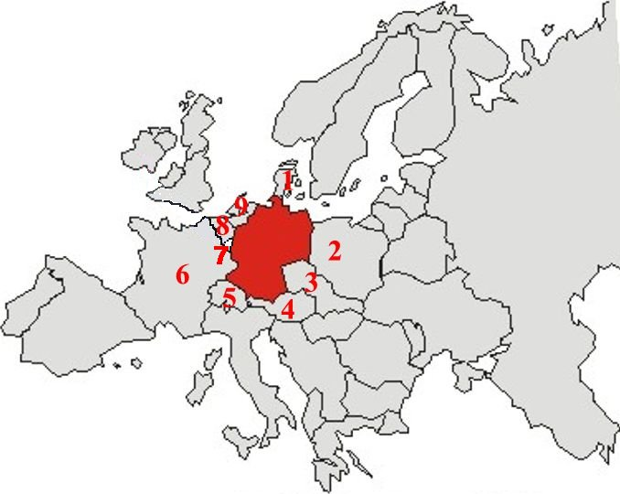

1
2
3
4
5
6
7
8
9

